КОМИТЕТ  РЕСПУБЛИКИ ТАТАРСТАН  ПО ОХРАНЕ ОБЪЕКТОВ КУЛЬТУРНОГО НАСЛЕДИЯ |  | ТАТАРСТАН РЕСПУБЛИКАСЫНЫӉ МӘДӘНИ МИРАС ОБЪЕКТЛАРЫН САКЛАУ КОМИТЕТЫ

ПРИКАЗ БОЕРЫК
 | г. Казань | №

О включении объекта, обладающего признаками объекта культурного наследия, в перечень выявленных объектов культурного наследия Республики Татарстан и утверждении границ его территории

В соответствии с Федеральным законом от 25 июня 2002 года № 73-ФЗ
«Об объектах культурного наследия (памятниках истории и культуры) народов Российской Федерации», Законом Республики Татарстан от 1 апреля 2005 года
№ 60-ЗРТ «Об объектах культурного наследия в Республики Татарстан», на основании акта осмотра объекта, обладающего признаками объекта культурного наследия, проекта границ территории выявленного объекта культурного наследия п р и к а з ы в а ю:

- Включить объект, обладающий признаками объекта культурного наследия «Территория поселка Дербышки, ограниченная с юго-западной стороны
ул. Халезова, ул. Парковая, с юго-восточной стороны – ул. Каштановая
(со смещением во внутридворовые территории), ул. Мира (со смещением во внутридворовые территории), с северо-восточной стороны – ул. Тополевая,
с северо-западной стороны – ул. Липатова», расположенный по адресу:
Республика Татарстан, г. Казань, Советский район, поселок Дербышки в границах земельных участков с кадастровыми номерами:16:50:000000:29967, 16:50:250260:363, 16:50:250260:583, 16:50:250260:35, 16:50:250260:37, 16:50:250260:36, 16:50:250260:39, 16:50:250260:369, 16:50:250260:7, 16:50:250260:15, 16:50:250260:42, 16:50:250260:584, 16:50:250260:14, 16:50:250260:4, 16:50:250260:12, 16:50:250260:11, 16:50:250260:10, 16:50:250260:40, 16:50:250260:41, 16:50:250260:333, 16:50:250260:327, 16:50:250260:43, 16:50:250260:27, 16:50:250260:28, 16:50:250260:334, 16:50:250260:44, 16:50:250244:39, 16:50:250244:40, 16:50:250244:38, 16:50:250244:41, 16:50:250244:19, 16:50:250244:42, 16:50:250244:34, 16:50:250245:14, 16:50:250246:40, 16:50:250246:29, 16:50:250246:13, 16:50:250246:12, 16:50:250246:17, 16:50:250246:14, 16:50:250246:30, 16:50:250246:28, 16:50:250246:39, 16:50:250246:25, 16:50:250246:21, 16:50:250246:23, 16:50:250246:24, 16:50:250246:38, 16:50:250246:6, 16:50:250246:4, 16:50:250246:15, 16:50:250246:16, 16:50:250246:19, 16:50:250246:32, 16:50:250246:20, 16:50:250246:5, 16:50:250246:41, 16:50:250246:8, 16:50:250246:27, 16:50:250246:3, 16:50:250246:1025, 16:50:250246:1368, 16:50:250246:26, 16:50:250246:18, 16:50:250246:1029, 16:50:250246:22, 16:50:250246:1030, 16:50:250246:31, 16:50:250246:2, 16:50:250247:39, 16:50:250247:32, 16:50:250247:33, 16:50:250247:34, 16:50:250247:38, 16:50:250247:382, 16:50:250247:3, 16:50:250247:37, 16:50:250247:35, 16:50:250247:31, 16:50:250247:43, 16:50:250247:36, 16:50:250247:44, 16:50:250247:25, 16:50:250247:341, 16:50:250247:1, 16:50:250247:19, 16:50:250247:20, 16:50:250247:393, 16:50:250247:2, 16:50:250247:11, 16:50:250262:69, 16:50:250262:39, 16:50:250262:38, 16:50:250262:67, 16:50:250262:68,, 16:50:250262:23, 16:50:250262:36, 16:50:250262:37, 16:50:250262:65, 16:50:250262:11, 16:50:250262:730, 16:50:250262:70, 16:50:250262:66, 16:50:250262:9, 16:50:250262:749, 16:50:250262:71, 16:50:250214:53, 16:50:250214:54, 16:50:250214:16, 16:50:250214:3, 16:50:250217:32, 16:50:250217:236, 16:50:250217:33, 16:50:250217:34, 16:50:250217:31, 16:50:250223:9, 16:50:250223:50, 16:50:250223:49, 16:50:250223:46, 16:50:250223:218, 16:50:250223:219, 16:50:250223:8, 16:50:250223:47, 16:50:250223:48, 16:50:250225:19, 16:50:250225:20, 16:50:250225:18, 16:50:250225:17, 16:50:250225:2, 16:50:250227:7, 16:50:250227:31, 16:50:250227:35, 16:50:250227:42, 16:50:250227:30, 16:50:250227:1231, 16:50:250227:1230, 16:50:250227:33, 16:50:250226:9, 16:50:250226:12, 16:50:250226:17, 16:50:250226:9, 16:50:250226:12, 16:50:250226:17, 16:50:250226:7, 16:50:250226:4, 16:50:250226:2, 16:50:250226:13, 16:50:250226:16, 16:50:250226:18, 16:50:250226:10, 16:50:250226:11, 16:50:250226:6, 16:50:250226:14, 16:50:250226:398, 16:50:250226:15, 16:50:250226:8, 16:50:250264:24, 16:50:250264:8, 16:50:250264:41, 16:50:250264:1, 16:50:250264:27, 16:50:250264:11, 16:50:250264:37, 16:50:250264:44, 16:50:250264:42, 16:50:250264:10, 16:50:250264:38, 16:50:250264:884, 16:50:250264:40, 16:50:250264:35, 16:50:250264:36, 16:50:250264:7, 16:50:250264:39, 16:50:250264:21, 16:50:250264:22, 16:50:250263:23, 16:50:250263:11, 16:50:250263:24, 16:50:250263:17, 16:50:250263:14, 16:50:250263:12, 16:50:250263:25, 16:50:250263:24, 16:50:250263:1030, 16:50:250263:6, 16:50:250263:26, 16:50:250263:22, 16:50:250263:2, 16:50:250263:5, 16:50:250263:27, 16:50:250263:21, 16:50:250263:9, 16:50:250263:10, 16:50:250263:20, 16:50:250263:13, 16:50:250263:15, 16:50:250263:1028, 16:50:250263:18, 16:50:250263:19, в перечень выявленных объектов культурного наследия Республики Татарстан
с наименованием – достопримечательное место «Территория поселка Дербышки, ограниченная с юго-западной стороны ул. Халезова, ул. Парковая, с юго-восточной стороны – ул. Каштановая (со смещением во внутридворовые территории), ул. Мира (со смещением во внутридворовые территории), с северо-восточной стороны –
ул. Тополевая, с северо-западной стороны – ул. Липатова», расположенный по адресу: Республика Татарстан, г. Казань, поселок Дербышки.
- Утвердить границы территории выявленного объекта культурного наследия – достопримечательного места «Территория поселка Дербышки, ограниченная с юго-западной стороны ул. Халезова, ул. Парковая, с юго-восточной стороны – ул. Каштановая (со смещением во внутридворовые территории), ул. Мира (со смещением во внутридворовые территории), с северо-восточной стороны –
ул. Тополевая, с северо-западной стороны – ул. Липатова», расположенного
по адресу: Республика Татарстан, г. Казань, поселок Дербышки, согласно приложению к настоящему приказу.
- Отделу учета объектов культурного наследия и градостроительной деятельности обеспечить внесение сведений о границах территории указанного объекта в Единый государственный реестр недвижимости.
- Контроль за исполнением настоящего приказа оставляю за собой.

Председатель И.Н. Гущин

Приложение
к приказу Комитета
Республики Татарстан по охране объектов культурного наследия
от 2025 № ______

Границы территории
выявленного объекта культурного наследия – достопримечательного места «Территория поселка Дербышки, ограниченная с юго-западной стороны
ул. Халезова, ул. Парковая, с юго-восточной стороны – ул. Каштановая
(со смещением во внутридворовые территории), ул. Мира (со смещением
во внутридворовые территории), с северо-восточной стороны – ул. Тополевая,
с северо-западной стороны – ул. Липатова», расположенного
по адресу: Республика Татарстан, г. Казань, поселок Дербышки

Карта (схема)
границ территории выявленного объекта культурного наследия
– достопримечательного места «Территория поселка Дербышки, ограниченная
с юго-западной стороны ул. Халезова, ул. Парковая, с юго-восточной стороны –
ул. Каштановая (со смещением во внутридворовые территории), ул. Мира
(со смещением во внутридворовые территории), с северо-восточной стороны –
ул. Тополевая, с северо-западной стороны – ул. Липатова», расположенного
по адресу: Республика Татарстан, г. Казань, поселок Дербышки

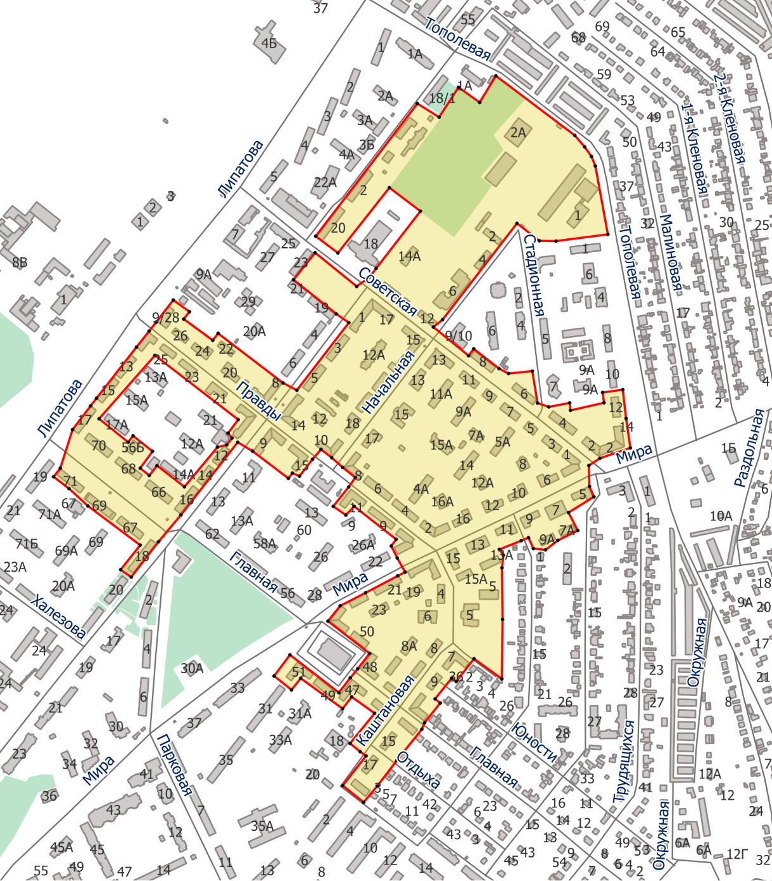
Масштаб 1:10000

Условные обозначения:
- выявленный объект культурного наследия
- границы территории объекта культурного наследия
- обозначение характерной точки границ территории объекта культурного наследия

Карта (схема)
границ территории выявленного объекта культурного наследия
– достопримечательного места «Территория поселка Дербышки, ограниченная
с юго-западной стороны ул. Халезова, ул. Парковая, с юго-восточной стороны –
ул. Каштановая (со смещением во внутридворовые территории), ул. Мира
(со смещением во внутридворовые территории), с северо-восточной стороны –
ул. Тополевая, с северо-западной стороны – ул. Липатова», расположенного
по адресу: Республика Татарстан, г. Казань, поселок Дербышки
(Лист 1)
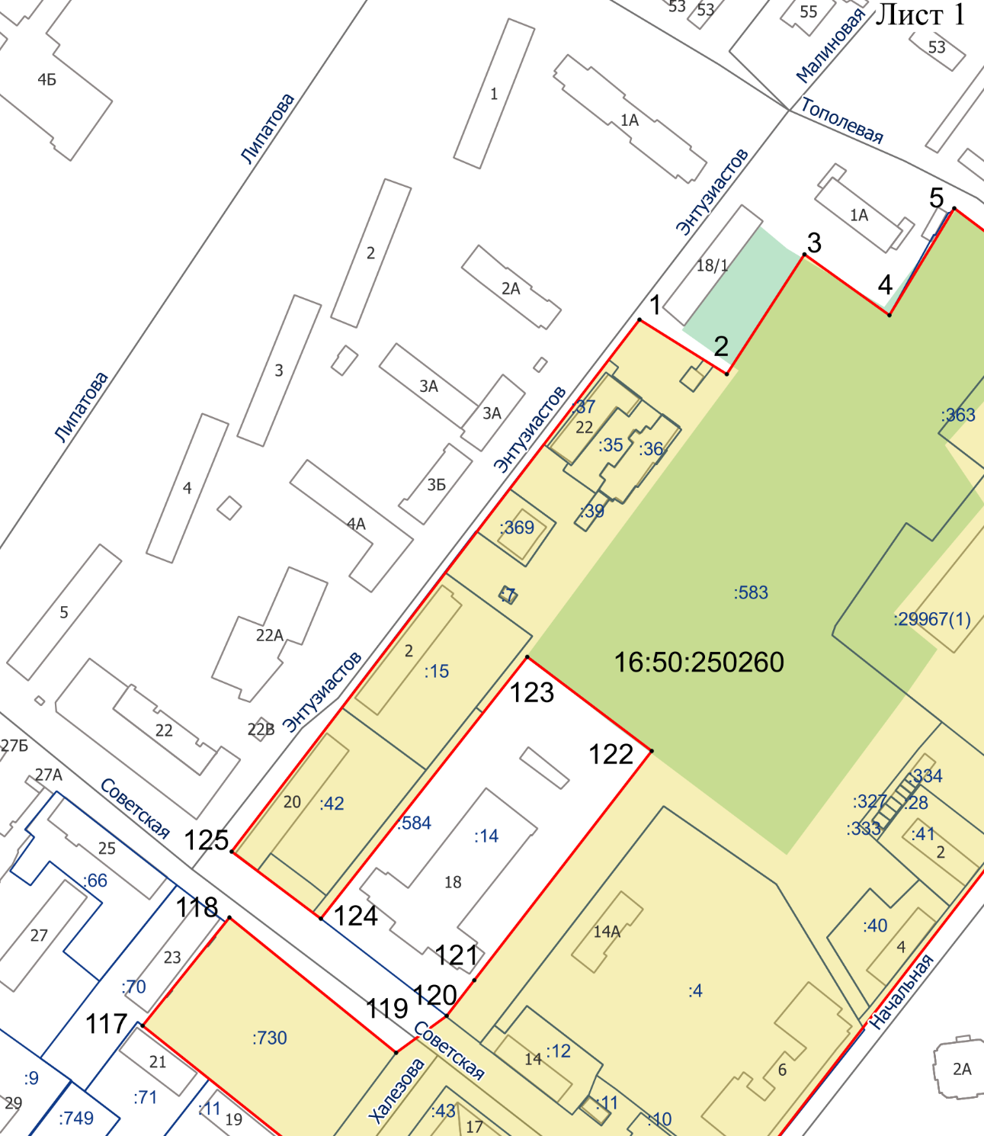
Масштаб 1:3000
Условные обозначения:
 | - выявленный объект культурного наследия
 | - границы территории объекта культурного наследия
1 | - обозначение характерной точки границ территории объекта культурного наследия
 | - границы земельных участков по сведениям ЕГРН
16:50:250260 | - номер кадастрового квартала
Карта (схема)
границ территории выявленного объекта культурного наследия
– достопримечательного места «Территория поселка Дербышки, ограниченная
с юго-западной стороны ул. Халезова, ул. Парковая, с юго-восточной стороны –
ул. Каштановая (со смещением во внутридворовые территории), ул. Мира
(со смещением во внутридворовые территории), с северо-восточной стороны –
ул. Тополевая, с северо-западной стороны – ул. Липатова», расположенного
по адресу: Республика Татарстан, г. Казань, поселок Дербышки
(Лист 2)
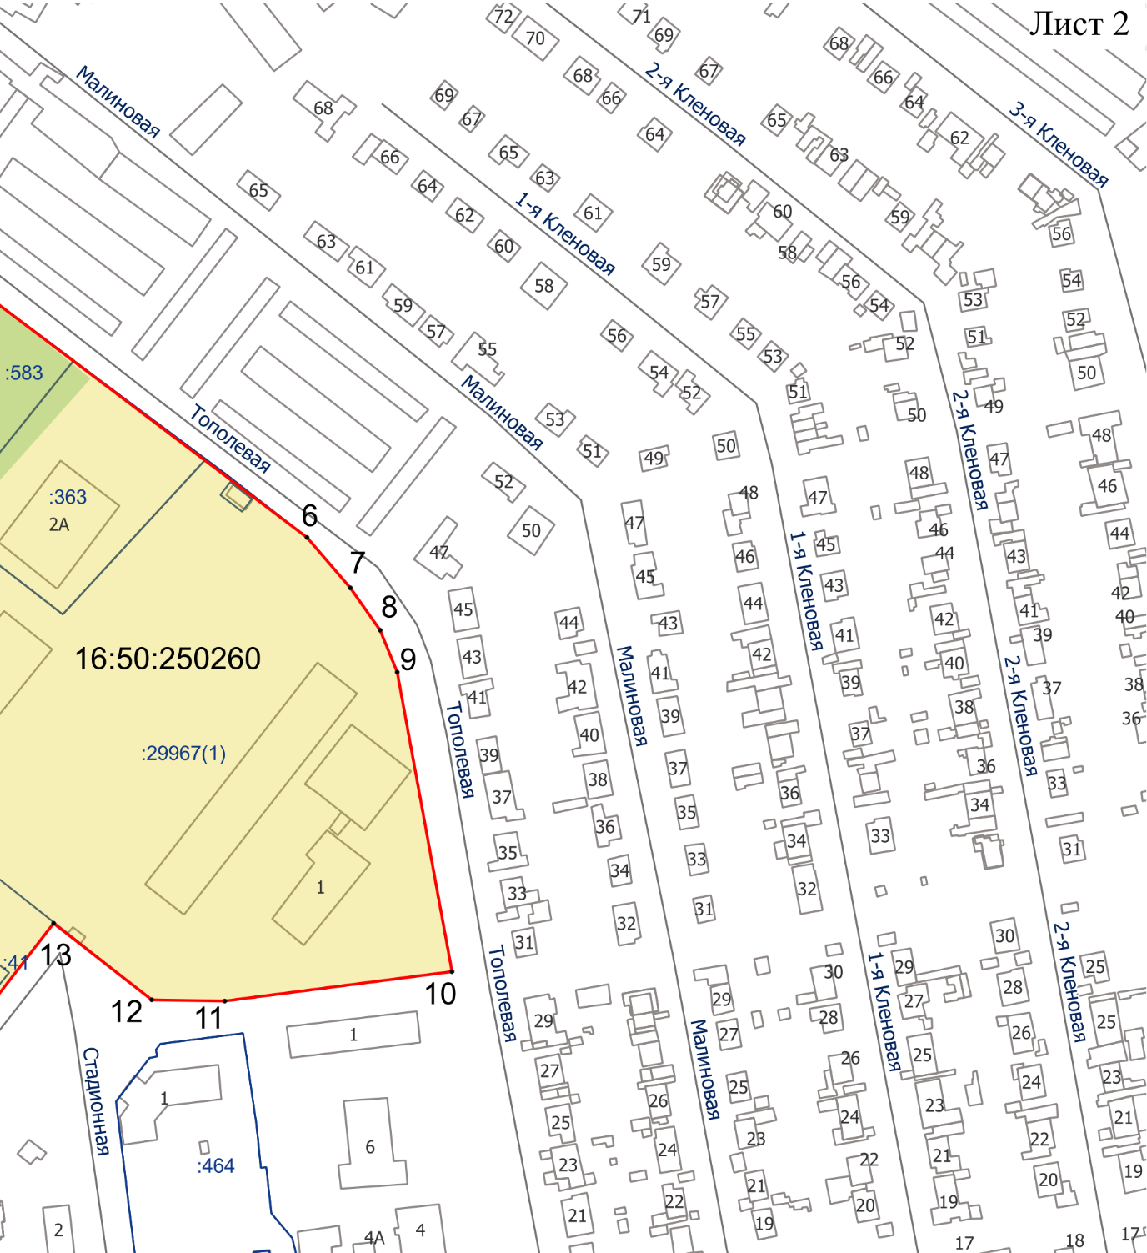
Масштаб 1:3000
Условные обозначения:
 | - выявленный объект культурного наследия
 | - границы территории объекта культурного наследия
1 | - обозначение характерной точки границ территории объекта культурного наследия
 | - границы земельных участков по сведениям ЕГРН
16:50:250260 | - номер кадастрового квартала
Карта (схема)
границ территории выявленного объекта культурного наследия
– достопримечательного места «Территория поселка Дербышки, ограниченная
с юго-западной стороны ул. Халезова, ул. Парковая, с юго-восточной стороны –
ул. Каштановая (со смещением во внутридворовые территории), ул. Мира
(со смещением во внутридворовые территории), с северо-восточной стороны –
ул. Тополевая, с северо-западной стороны – ул. Липатова», расположенного
по адресу: Республика Татарстан, г. Казань, поселок Дербышки
(Лист 3)
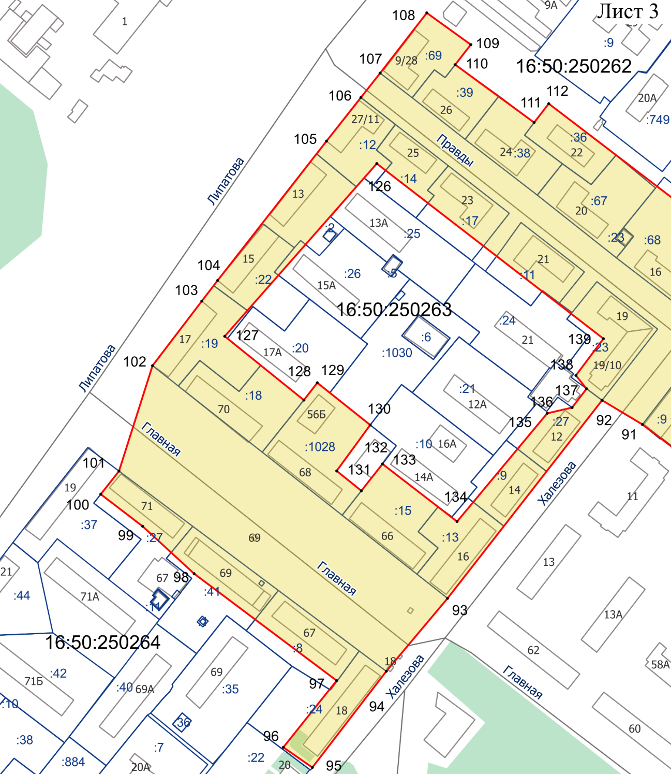
Масштаб 1:3000
Условные обозначения:
 | - выявленный объект культурного наследия
 | - границы территории объекта культурного наследия
1 | - обозначение характерной точки границ территории объекта культурного наследия
 | - границы земельных участков по сведениям ЕГРН
16:50:250260 | - номер кадастрового квартала
Карта (схема)
границ территории выявленного объекта культурного наследия
– достопримечательного места «Территория поселка Дербышки, ограниченная
с юго-западной стороны ул. Халезова, ул. Парковая, с юго-восточной стороны –
ул. Каштановая (со смещением во внутридворовые территории), ул. Мира
(со смещением во внутридворовые территории), с северо-восточной стороны –
ул. Тополевая, с северо-западной стороны – ул. Липатова», расположенного
по адресу: Республика Татарстан, г. Казань, поселок Дербышки
(Лист 4)
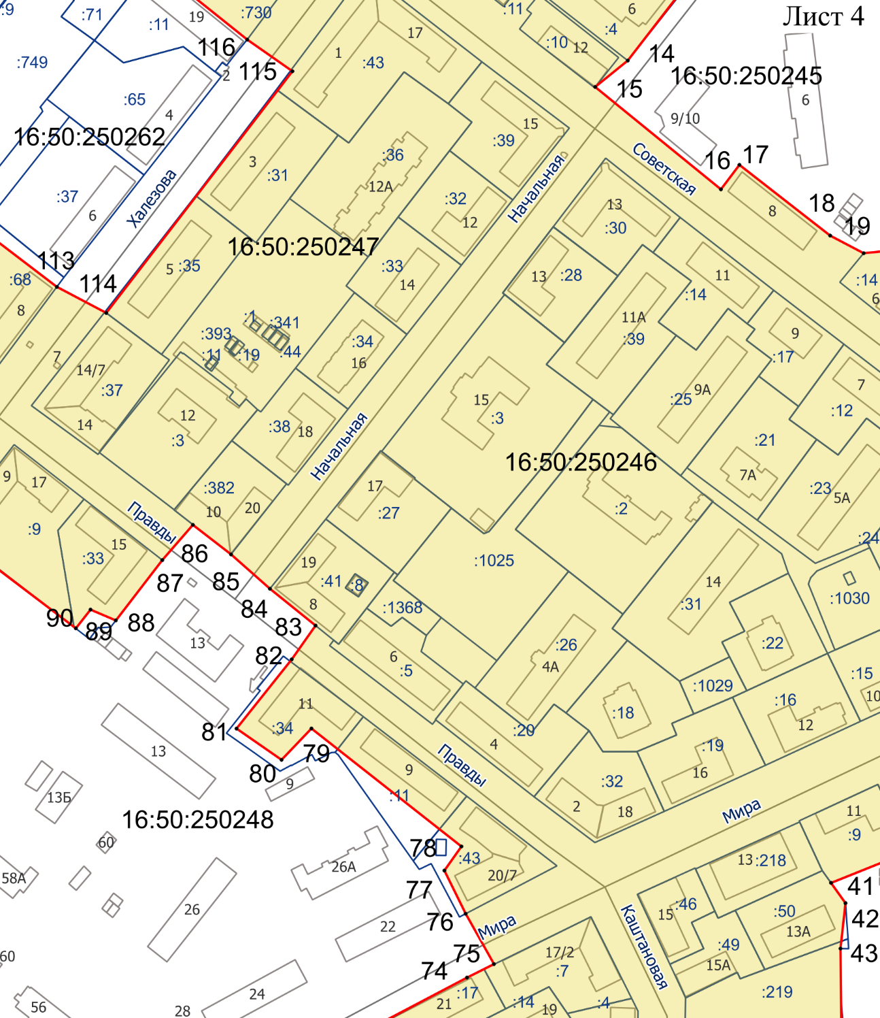
Масштаб 1:3000
Условные обозначения:
 | - выявленный объект культурного наследия
 | - границы территории объекта культурного наследия
1 | - обозначение характерной точки границ территории объекта культурного наследия
 | - границы земельных участков по сведениям ЕГРН
16:50:250260 | - номер кадастрового квартала
Карта (схема)
границ территории выявленного объекта культурного наследия
– достопримечательного места «Территория поселка Дербышки, ограниченная
с юго-западной стороны ул. Халезова, ул. Парковая, с юго-восточной стороны –
ул. Каштановая (со смещением во внутридворовые территории), ул. Мира
(со смещением во внутридворовые территории), с северо-восточной стороны –
ул. Тополевая, с северо-западной стороны – ул. Липатова», расположенного
по адресу: Республика Татарстан, г. Казань, поселок Дербышки
(Лист 5)
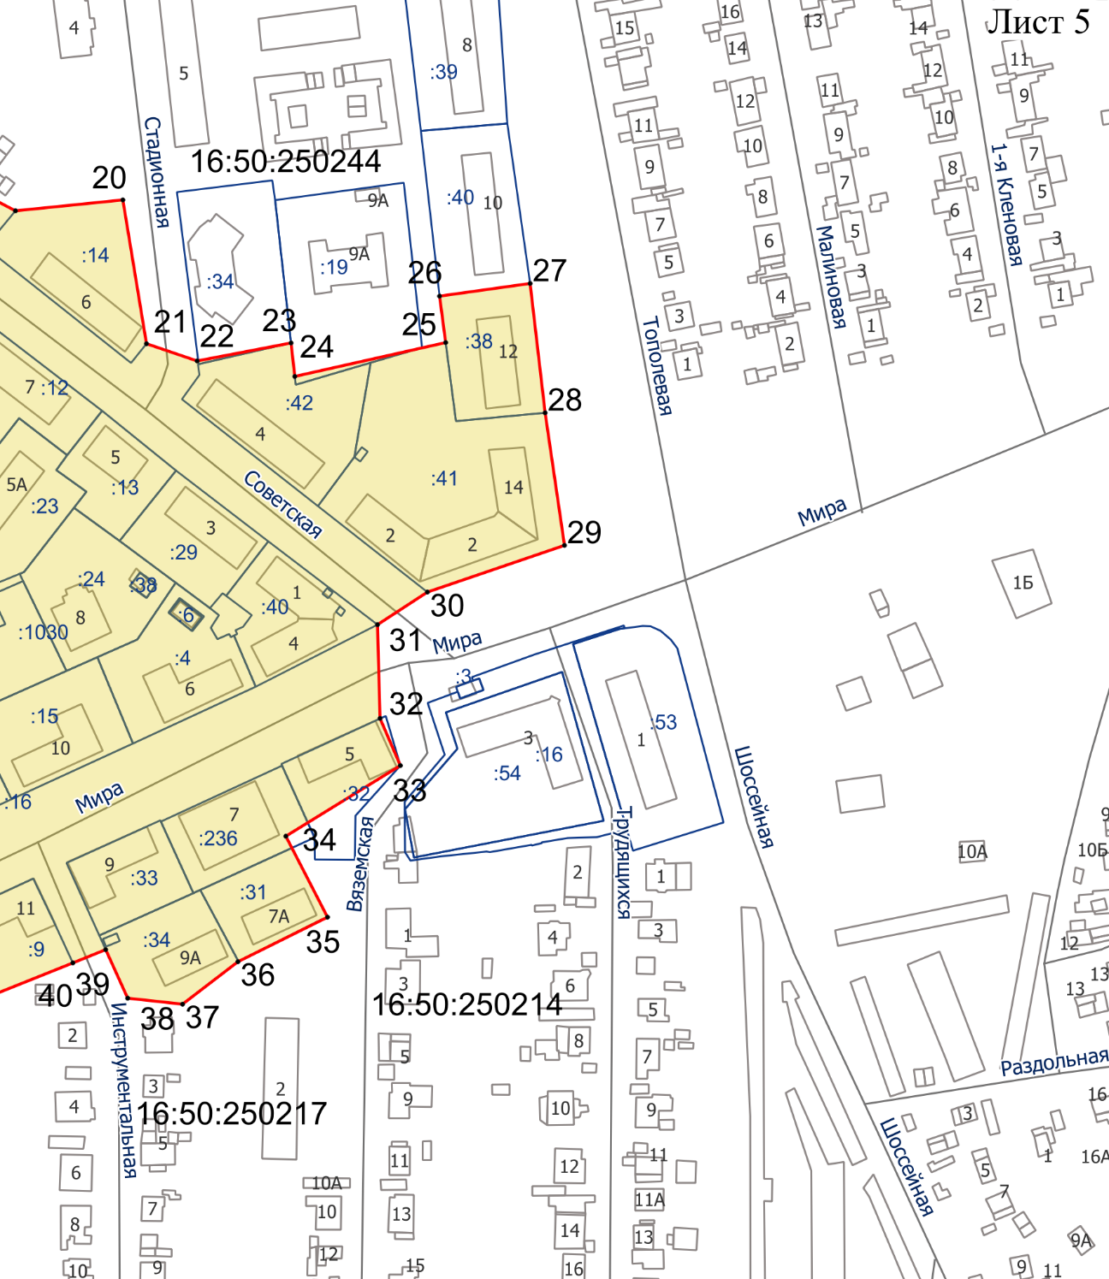
Масштаб 1:3000
Условные обозначения:
 | - выявленный объект культурного наследия
 | - границы территории объекта культурного наследия
1 | - обозначение характерной точки границ территории объекта культурного наследия
 | - границы земельных участков по сведениям ЕГРН
16:50:250260 | - номер кадастрового квартала
Карта (схема)
границ территории выявленного объекта культурного наследия
– достопримечательного места «Территория поселка Дербышки, ограниченная
с юго-западной стороны ул. Халезова, ул. Парковая, с юго-восточной стороны –
ул. Каштановая (со смещением во внутридворовые территории), ул. Мира
(со смещением во внутридворовые территории), с северо-восточной стороны –
ул. Тополевая, с северо-западной стороны – ул. Липатова», расположенного
по адресу: Республика Татарстан, г. Казань, поселок Дербышки
(Лист 6)
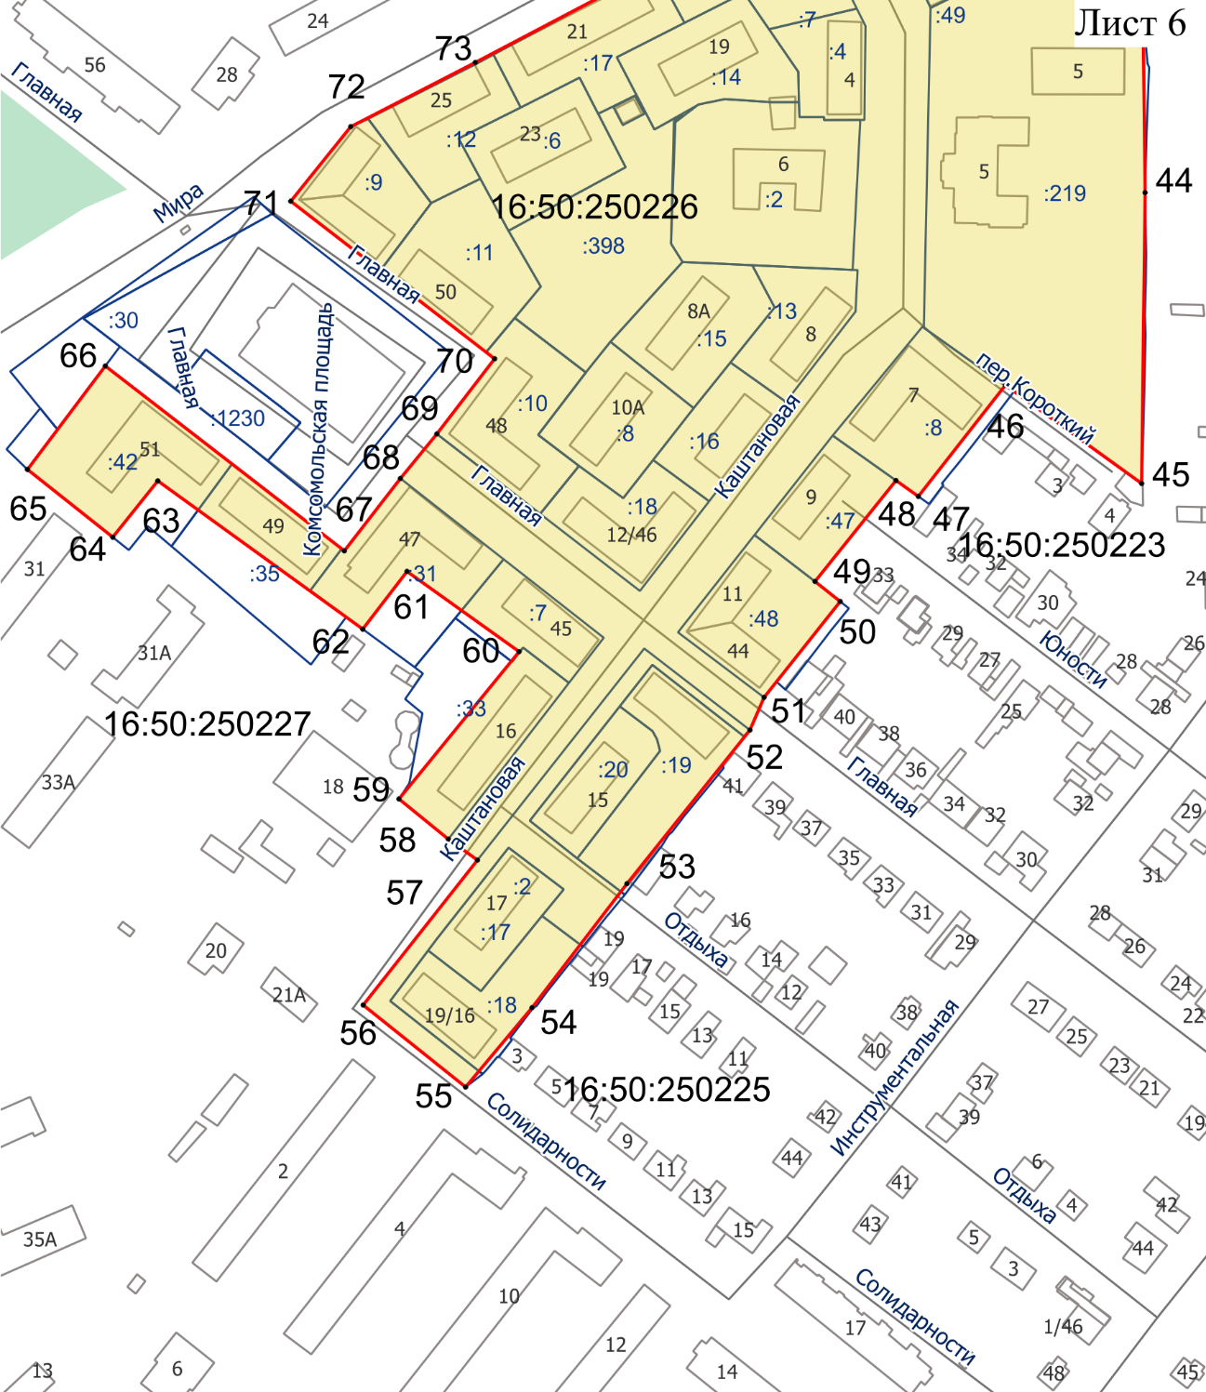
Масштаб 1:3000
Условные обозначения:
 | - выявленный объект культурного наследия
 | - границы территории объекта культурного наследия
1 | - обозначение характерной точки границ территории объекта культурного наследия
 | - границы земельных участков по сведениям ЕГРН
16:50:250260 | - номер кадастрового квартала
Картографическое описание
границ территории выявленного объекта культурного наследия
– достопримечательного места «Территория поселка Дербышки, ограниченная
с юго-западной стороны ул. Халезова, ул. Парковая, с юго-восточной стороны –
ул. Каштановая (со смещением во внутридворовые территории), ул. Мира
(со смещением во внутридворовые территории), с северо-восточной стороны –
ул. Тополевая, с северо-западной стороны – ул. Липатова», расположенного
по адресу: Республика Татарстан, г. Казань, поселок Дербышки

Границы территории выявленного объекта культурного наследия – достопримечательного места «Территория поселка Дербышки, ограниченная с юго-западной стороны ул. Халезова, ул. Парковая, с юго-восточной стороны –
ул. Каштановая (со смещением во внутридворовые территории), ул. Мира
(со смещением во внутридворовые территории), с северо-восточной стороны –
ул. Тополевая, с северо-западной стороны – ул. Липатова», расположенного по адресу: Республика Татарстан, г. Казань, поселок Дербышки, проходят:

Прохождение границы |  | Описание прохождения границы
от точки | до точки | Описание прохождения границы
1 | 2 | 3
1 | 2 | от точки 1, расположенной на северо - западном углу границы квартала с кадастровым номером 16:50:250260:583 вдоль ул. Энтузиастов, в восточном направлении до точки 2, расположенной в начале сквера Дербышки;
2 | 5 | от точки 2 в северо - восточном направлении по границе земельного участка с кадастровым номером 16:50:250260:583 до точки 5, расположенной на углу сопряжения земельных участков с кадастровыми номерами 16:50:250260:3 и 16:50:250260:583, вдоль  ул. Тополевой;
5 | 10 | от точки 5 в юго - восточном направлении вдоль  ул. Тополевой до точки 10, расположенной на южной границе земельного участка с кадастровым номером 16:50:250260:5;
10 | 12 | от точки 10 в западном направлении вдоль ул. Тополевой до точки 12, расположенной на южном углу границы земельного участка с кадастровым номером 16:50:000000:29967, на пересечении ул. Стадионная и  ул. Начальная;
12 | 13 | от точки 12 в северо - западном направлении вдоль ограждения стадиона «Ракета» до точки 13, расположенной на границе парковой зоны сквера Дербышки, по ул. Начальная;
13 | 15 | от точки 13 в юго - западном направлении, вдоль  ул. Начальная, до точки 15 на углу пересечения  ул. Советской и ул. Начальной;
1 | 2 | 3
15 | 16 | от точки 15 в юго - восточном направлении вдоль  ул. Советской до точки 16, расположенной около юго -западного угла здания по ул. Советской, д. 8;
16 | 17 | от точки 16 в северо - восточном направлении до точки 17, расположенной около северного угла здания по  ул. Советской, д. 8;
17 | 22 | от точки 17 в северо - западном направлении, до точки 22, расположенной около северо - западного угла здания по ул. Советской д. 4;
22 | 23 | от точки 22, расположенной на внутриквартальной территории, в южном направлении до точки 23, расположенной на внутриквартальной территории;
23 | 26 | от точки 23 в северо - восточном направлении до точки 26, расположенной на внутриквартальной территории;
26 | 29 | от точки 26 в юго - восточном направлении до точки 29, расположенной около юго - восточного угла здания по  ул. Советской д. 2/14;
29 | 33 | от точки 29 в юго - западном направлении до точки 33, расположенной около юго - восточного угла здания по  ул. Мира, д. 5;
33 | 34 | от точки 33 в юго - западном направлении до точки 34, расположенной около юго - восточного угла здания по  ул. Мира, д. 7;
34 | 35 | от точки 34 в юго - восточном направлении до точки 35, расположенной около юго - восточного угла здания по  ул. Мира, д. 7А;
35 | 37 | от точки 35 в юго - западном направлении до точки 37, расположенной на внутриквартальной территории;
37 | 39 | от точки 37 в северо - западном направлении до точки 39, расположенной около въезда на внутриквартальную территорию с ул. Инструментальной;
39 | 41 | от точки 39 в юго - западном направлении до точки 41, расположенной на внутриквартальной территории;
41 | 42 | от точки 41 в юго - восточном направлении до точки 42, расположенной на внутриквартальной территории;
42 | 45 | от точки 42 в южном направлении до точки 45, расположенной на внутриквартальной территории;
45 | 46 | от точки 45 в северо - западном направлении до точки 46, расположенной на внутриквартальной территории;
46 | 47 | от точки 46 в юго - западном направлении до точки 47, расположенной во дворе зданий по ул. Каштановой, д. 7,  д. 9, д. 11/44;
47 | 48 | от точки 47 в северо - западном направлении до точки 48, расположенной во дворе зданий по ул. Каштановой, д. 7,  д. 9, д. 11/44;
1 | 2 | 3
48 | 49 | от точки 48 в юго - западном направлении до точки 49, расположенной во дворе зданий по ул. Каштановой, д. 7,  д. 9, д. 11/44;
49 | 50 | от точки 49 в юго - восточном направлении до точки 50, расположенной во дворе зданий по ул. Каштановой, д. 7,  д. 9, д. 11/44;
50 | 55 | от точки 50 в юго - западном направлении до точки 55, расположенной около юго - восточного угла здания по  ул. Каштановой, д. 19;
55 | 56 | от точки 55 в северо - западном направлении по границе земельного участка до точки 56, расположенной на пересечении ул. Солидарности и ул. Каштановой;
56 | 57 | от точки 56 в северо - восточном направлении до точки 57, расположенной напротив въезда на внутриквартальную территорию и д. 17 по ул. Каштановой;
57 | 59 | от точки 57 в северо - западном направлении до точки 59, расположенной во внутридомовой территории около восточного угла здания по ул. Каштановой, д. 18;
59 | 60 | от точки 59 в северо - восточном направлении до точки 60, расположенной во внутридомовой территории около северо - западной стороны здания по ул. Главной, д. 45;
60 | 61 | от точки 60 в северо - западном направлении до точки 61, расположенной во внутридомовой территории около внутреннего угла здания по ул. Главной, д. 47;
61 | 62 | от точки 61 в юго - западном направлении до точки 62, расположенной во внутридомовой территории;
62 | 63 | от точки 62 в северо - западном направлении до точки 63, расположенной во внутридомовой территории около внутреннего угла здания по ул. Главной, д. 51;
63 | 64 | от точки 63 в юго - западном направлении до точки 64, расположенной во внутридомовой территории на юго -западной стороне земельного участка с кадастровым номером 16:50:250227:42;
64 | 65 | от точки 64 в северо - западном направлении до точки 65, расположенной за внутридомовой территорией на юго -западной стороне земельного участка с кадастровым номером 16:50:250227:42;
65 | 66 | от точки 65 в северо - восточном направлении по границе земельного участка с кадастровым номером 16:50:250227:30 до точки 66, расположенной на северной точке земельного участка с кадастровым номером 16:50:250227:42;
66 | 67 | от точки 66 в юго - восточном направлении до точки 67, расположенной на северо - восточной точке земельного участка с кадастровым номером 16:50:250227:35;
1 | 2 | 3
67 | 70 | от точки 67 в юго - западном направлении по ул. Главной до точки 70, расположенной на северо - западном углу земельного участка с кадастровым номером 16:50:250226:10, вблизи угла здания по ул. Главной, д. 48;
70 | 71 | от точки 70 в северо - западном направлении по  ул. Главной до точки 71, расположенной на западном углу земельного участка с кадастровым номером 16:50:250226:9;
71 | 75 | от точки 71 в северо - восточном направлении до точки 75, расположенной около северо - западного угла здания по ул. Мира, д. 17/2;
75 | 77 | от точки 75 в северо - западном направлении до точки 77, расположенной во внутридомовой территории;
77 | 78 | от точки 77 в северо - восточном направлении до точки 78, расположенной на внутриквартальной территории;
78 | 80 | от точки 78 в северо - западном направлении до точки 80, расположенной во внутридомовой территории около южного угла здания по ул. Правды, д. 11;
80 | 81 | от точки 80 в северо - западном направлении до точки 81, расположенной во внутридомовой территории около юго -западного угла здания по ул. Правды, д. 11;
81 | 83 | от точки 81 в северо - восточном направлении до точки 83, расположенной вблизи юго - восточного здания по  ул. Правды, д. 8/19;
83 | 86 | от точки 83 в северо - западном направлении до точки 86, расположенной вблизи западного гула здания по  ул. Правды, д. 10/20;
86 | 90 | от точки 86 в юго - западном направлении по границе земельного участка с кадастровым номером 16:50:250248:33 до точки 90, расположенной на юго -восточном углу земельного участка с кадастровым номером 16:50:250248:9;
90 | 92 | от точки 90 в северо - западном направлении до точки 92, расположенной около южного угла здания по ул. Халезова, д. 10/19;
92 | 95 | от точки 92 в юго - западном направлении по ул. Халезова до точки 95, расположенной на юго - западном углу земельного участка с кадастровым номером 16:50:250264:24;
95 | 96 | от точки 95 в северо - западном направлении до точки 96, расположенной на внутриквартальной территории;
96 | 97 | от точки 96 в северо - восточном направлении параллельно границе земельного участка до точки 97, расположенной на внутридомовой территории около юго - восточного угла здания по ул. Главной, д. 67;
1 | 2 | 3
97 | 100 | от точки 97 в северо - западном направлении параллельно ул. Главная до точки 100, расположенной на северо -западной границе земельного участка с кадастровым номером 16:50:250264:27;
100 | 102 | от точки 100 в северо - восточном направлении до точки 102, расположенной на западном углу земельного участка с кадастровым номером 16:50:250263:19;
102 | 108 | от точки 102 в северо - восточном направлении до точки 108, расположенной на северном углу земельного участка с кадастровым номером 16:50:250262:69;
108 | 114 | от точки 108 в юго - восточном направлении по границам земельных участков с кадастровыми номерами 16:50:250262:69, 16:50:250262:39, 16:50:250262:38, 16:50:250262:36, 16:50:250262:67, 16:50:250262:68 до точки 114, расположенной около въезда на внутриквартальную территорию между зданиями по  ул. Халезова д. 7/14 и д. 5;
114 | 115 | от точки 114 в северо - восточном направлении до точки 115, расположенной около юго - западного угла здания по ул. Халезова, д. 1/17;
115 | 117 | от точки 115 в северо - западном направлении до точки 117, расположенной на восточном углу земельного участка с кадастровым номером 16:50:250262:730;
117 | 118 | от точки 117 в северо - восточном направлении до точки 118, расположенной на северном углу земельного участка с кадастровым номером 16:50:250262:730;
118 | 119 | от точки 118 в юго - западном направлении по ул. Халезова до точки 119, расположенной на южном углу земельного участка с кадастровым номером 16:50:250262:730;
119 | 122 | от точки 119 в северо - восточном направлении до точки 122, расположенной на северо - восточном углу границы земельного участка с кадастровым номером 16:50:250260:14;
122 | 123 | от точки 122 в северо - западном направлении, до точки 123, расположенной в северном углу границы земельного участка с кадастровым номером 16:50:250260:14;
123 | 124 | от точки 123 в юго - западном направлении, до точки 124, расположенной в юго - западном углу границы земельного участка с кадастровым номером 16:50:250260:14;
124 | 125 | от точки 124 в северо - западном направлении вдоль  ул. Советская до точки 125, расположенной на пересечении ул. Советская и ул. Энтузиастов, в западном углу границы земельного участка с кадастровым номером 16:50:250260:42;
1 | 2 | 3
125 | 1 | от точки 125 в северо - восточном направлении вдоль  ул. Энтузиастов, до точки 1.
126 | 127 | от точки 126, расположенной на внутридомовой территории около юго - восточного угла здания по  ул. Правды, д. 25, в юго - западном направлении параллельно ул. Липатова до точки 127, расположенной на внутридомовой территории около юго - западного угла здания по ул. Липатова, д. 17А;
127 | 134 | от точки 127, в юго - восточном направлении по границам земельных участков с кадастровыми номерами 16:50:250263:19, 16:50:250263:18, 16:50:250263:1028, 16:50:250263:1027, 16:50:250263:15 до точки 134, расположенной на внутридомовой территории между южным углом здания по ул. Халезова, д. 14А и северным углом здания по ул. Халезова, д. 16;
134 | 139 | от точки 134 в северо - восточном направлении параллельно ул. Халезова, огибая земельный участок с кадастровым номером 16:50:250263:30, до точки 139, расположенной на внутридомовой территории около внутреннего угла здания по ул. Халезова, д. 10;
139 | 126 | от точки 139 в северо - западном направлении параллельно ул. Правды до точки 126.

Таблица характерных точек
границ территории выявленного объекта культурного наследия
– достопримечательного места «Территория поселка Дербышки, ограниченная
с юго-западной стороны ул. Халезова, ул. Парковая, с юго-восточной стороны –
ул. Каштановая (со смещением во внутридворовые территории), ул. Мира
(со смещением во внутридворовые территории), с северо-восточной стороны –
ул. Тополевая, с северо-западной стороны – ул. Липатова», расположенного
по адресу: Республика Татарстан, г. Казань, поселок Дербышки

№ | Координаты характерных точек  в местной системе координат (МСК-16)
№ | X | Y
1 | 2 | 3
1 | 485130,79 | 1312271,41
2 | 485105,99 | 1312311,06
3 | 485160,46 | 1312346,36
4 | 485132,79 | 1312384,99
5 | 485181,40 | 1312414,47
6 | 485072,83 | 1312558,38
7 | 485051,88 | 1312576,40
8 | 485034,30 | 1312588,78
9 | 485016,83 | 1312595,91
10 | 484892,44 | 1312618,68
11 | 484880,18 | 1312523,96
12 | 484880,71 | 1312493,81
13 | 484912,51 | 1312452,98
14 | 484736,92 | 1312317,28
15 | 484723,50 | 1312300,70
16 | 484671,36 | 1312364,74
17 | 484683,83 | 1312374,17
18 | 484647,80 | 1312420,38
19 | 484638,84 | 1312437,44
20 | 484643,25 | 1312480,92
21 | 484585,01 | 1312490,49
22 | 484578,02 | 1312511,00
23 | 484585,31 | 1312549,02
24 | 484571,75 | 1312550,53
25 | 484585,46 | 1312611,61
26 | 484604,28 | 1312609,15
27 | 484609,41 | 1312645,80
28 | 484557,02 | 1312651,88
29 | 484503,32 | 1312659,72
30 | 484484,39 | 1312604,21
31 | 484471,20 | 1312584,02
32 | 484433,24 | 1312585,05
33 | 484414,12 | 1312593,28
1 | 2 | 3
34 | 484385,51 | 1312546,91
35 | 484352,71 | 1312563,78
36 | 484334,66 | 1312527,51
37 | 484317,47 | 1312505,10
38 | 484319,89 | 1312482,88
39 | 484339,57 | 1312473,98
40 | 484334,18 | 1312460,69
41 | 484318,20 | 1312420,83
42 | 484307,92 | 1312428,19
43 | 484284,78 | 1312425,65
44 | 484190,81 | 1312426,73
45 | 484082,40 | 1312425,43
46 | 484119,05 | 1312374,66
47 | 484077,60 | 1312342,21
48 | 484083,51 | 1312333,88
49 | 484045,87 | 1312303,70
50 | 484038,41 | 1312313,10
51 | 484002,66 | 1312284,71
52 | 483990,48 | 1312279,45
53 | 483933,21 | 1312233,62
54 | 483886,99 | 1312198,23
55 | 483857,42 | 1312173,47
56 | 483887,98 | 1312135,30
57 | 483942,02 | 1312177,89
58 | 483949,82 | 1312167,03
59 | 483964,80 | 1312148,64
60 | 484019,70 | 1312193,42
61 | 484049,60 | 1312151,63
62 | 484028,11 | 1312135,14
63 | 484083,37 | 1312058,76
64 | 484062,38 | 1312041,97
65 | 484087,61 | 1312010,18
66 | 484126,19 | 1312039,19
67 | 484057,29 | 1312128,28
68 | 484084,28 | 1312149,18
69 | 484100,86 | 1312162,75
70 | 484128,88 | 1312184,28
71 | 484187,60 | 1312108,31
72 | 484215,38 | 1312130,66
73 | 484239,33 | 1312177,10
74 | 484269,99 | 1312235,42
75 | 484276,89 | 1312249,16
76 | 484302,53 | 1312234,74
77 | 484324,50 | 1312223,90
1 | 2 | 3
78 | 484336,76 | 1312232,57
79 | 484396,83 | 1312156,19
80 | 484380,88 | 1312140,95
81 | 484396,80 | 1312118,02
82 | 484432,04 | 1312146,14
83 | 484449,26 | 1312158,27
84 | 484468,00 | 1312135,03
85 | 484485,50 | 1312115,22
86 | 484500,51 | 1312095,80
87 | 484482,59 | 1312080,22
88 | 484451,85 | 1312056,58
89 | 484457,35 | 1312043,66
90 | 484447,83 | 1312036,19
91 | 484497,38 | 1311970,85
92 | 484513,58 | 1311943,83
93 | 484381,08 | 1311840,38
94 | 484332,26 | 1311799,37
95 | 484267,90 | 1311749,84
96 | 484281,40 | 1311730,42
97 | 484326,03 | 1311766,11
98 | 484397,58 | 1311670,69
99 | 484429,28 | 1311636,22
100 | 484450,71 | 1311608,18
101 | 484466,21 | 1311620,41
102 | 484536,74 | 1311642,85
103 | 484579,93 | 1311675,83
104 | 484593,76 | 1311686,43
105 | 484686,98 | 1311759,32
106 | 484716,15 | 1311782,34
107 | 484732,45 | 1311795,23
108 | 484772,77 | 1311826,47
109 | 484751,52 | 1311855,93
110 | 484738,13 | 1311845,50
111 | 484699,41 | 1311898,34
112 | 484712,03 | 1311908,11
113 | 484621,71 | 1312026,50
114 | 484608,44 | 1312051,68
115 | 484731,49 | 1312146,50
116 | 484747,62 | 1312123,45
117 | 484809,86 | 1312045,58
118 | 484859,05 | 1312085,03
119 | 484797,59 | 1312160,80
120 | 484814,34 | 1312183,77
121 | 484830,53 | 1312196,31
1 | 2 | 3
122 | 484934,73 | 1312276,96
123 | 484977,50 | 1312220,38
124 | 484858,52 | 1312126,58
125 | 484889,02 | 1312086,03
1 | 485130,79 | 1312271,41
126 | 1311792,99 | 484671,93
127 | 1311691,20 | 484556,38
128 | 1311744,16 | 484513,71
129 | 1311753,16 | 484525,28
130 | 1311788,60 | 484497,06
131 | 1311766,14 | 484466,33
132 | 1311782,67 | 484453,02
133 | 1311796,80 | 484470,98
134 | 1311846,75 | 484432,45
135 | 1311907,10 | 484504,86
136 | 1311923,76 | 484508,70
137 | 1311933,44 | 484521,30
138 | 1311926,29 | 484530,20
139 | 1311944,74 | 484554,78
126 | 1311792,99 | 484671,93

